Научно-практическая конференция,
с участием педагогов учреждения и
школ-партнеров муниципалитета
по проблеме:

"Эффективность применения дистанционных
форм обучения в условиях учреждения
дополнительного образования"

Адрес: г. Калининград
Ул. Судостроительная, 2
Телефон: +7(4012)-65-35-29

муниципальное автономное учреждение дополнительного образования города Калининграда
Дворец творчества детей и молодёжи "Янтарь"
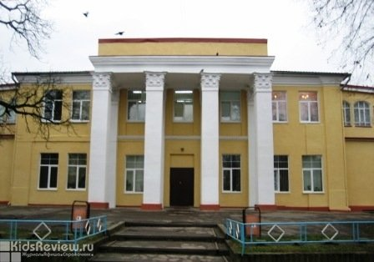

25 августа 2020г.
10.00-10.15 | Встреча участников конференции,  регистрация
10.15-10.30 | «Внедрение дистанционных форм обучения во Дворце творчества «Янтарь»  Толмачева Александра Петровна, директор МАУДО ДТДиМ «Янтарь»
10.30-10.50 | «Дистанционное обучение: проблемы и  перспективы»  Иноземцева Наталья Александровна,  заместитель директора по учебной работе МАУДО ДТДиМ «Янтарь»
10.50-11.10 | «Особенности проведения мероприятий  воспитательного характера в режиме  дистанции»  Овчинникова Елена Анатольевна,  заместитель директора по воспитательной  работе МАУДО ДТДиМ «Янтарь»
11.10-11.30 | «Опыт работы использования дистанционных форм обучения при реализации образовательной программы физкультурно-спортивной  направленности»  Блинова Галина Владимировна, педагог  дополнительного образования МАУДО ДТДиМ «Янтарь», высшая кв. категория
11.30-11.50 | «Реализация образовательной программы  художественной направленности, проблемы и  перспективы в условиях дистанционного  обучения»  Фукина Наталья Владимировна, педагог  дополнительного образования МАУДО ДТДиМ «Янтарь», высшая кв. категория
11.50-12.10 | «Возможности использования спортивной площадки в условиях карантинных  мероприятий»  Логиненко Василий Дмитриевич, методист  МАУДО ДТДиМ «Янтарь»
12.10-12.20 | «Преимущества и недостатки использования  социальных сетей и систем дистанционного обучения в учебном процессе»  Балакина Дарья Игоревна, методист  МАУДО ДТДиМ «Янтарь»
12.20-12.40 | Подведение итогов, обмен мнениями,  мониторинг, принятие решения  Суровец Алла Анатольевна, методист  МАУДО ДТДиМ «Янтарь»
